Д/з от 25.11.
- Выучить правила по интервалам!
Интервал – это расстояние между двумя звуками.
ч1 (чистая прима) – это повторение звука.
м2 (малая секунда) – расстояние полутон (две соседние клавиши).
б2 (большая секунда) – расстояние тон (две клавиши через одну).
- Сыграйте следующие секунды на фортепиано по несколько раз. Определите, что это за секунды и подпишите их (м2 или б2).
- Напишите строчку басовых ключей.
- Выучите нотки в басовом ключе.
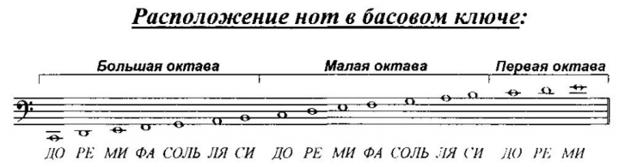
- Подпишите данные нотки в басовом ключе.
- №82. В тональности Соль мажор играем и поём гамму, затем поём этот номер с дирижированием.

